Bestelformulier hanger

Naam: ……………………..……………………..……………………..……………………..……………………..……………………..………
Adres: ……………………..……………………..……………………..……………………..……………………..……………………..………
E-mail: ……………………..……………………..……………………..……………………..……………………..……………………..……..
Telefoonnummer: ……………………..……………………..……………………..……………………..……………………..……………
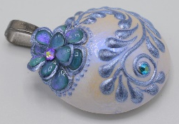
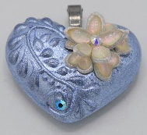
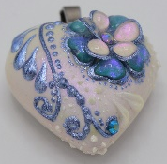
Modelkeuze hanger:
- 1. Hart hoog (€65,-)
- 2. Hart plat (€65,-)
- 3. Halve bol (€65,-)
1. 2. 3.
kleurkeuze ondergrond:
- Ik laat het aan de kunstenaar over
- Kleur (Geef hierbij ook de gewenste tint aan, bijvoorbeeld lichtblauw, dieprood, goud, etc.)
…………………………………………………………………………………………………………………………………………
Of: interference verf (wit met een parelachtige gloed in de volgende kleuren):
- goud
- blauw
- groen
- rood
- oranje
- paars
Kleurkeuze bloem (keuze uit één of twee kleuren):
- Ik laat het aan de kunstenaar over
- Kleur(en) (Geef hierbij ook de gewenste tint aan, bijvoorbeeld lichtblauw, dieprood, goud, etc.)
…………………………………………………………………………………………………………………………………………
Of: interference verf (wit met een parelachtige gloed in de volgende kleuren):
- goud
- blauw
- groen
- rood
- oranje
- paars
Optioneel:
- Initialen aan de achterkant van de hanger
Zo ja, welke initialen? ………………………………………………………………………………………………………

Opmerkingen en voorwaarden:
Zodra u mij de opdracht geeft om een herinneringshanger voor u te maken, verzoek ik u een aanbetaling te doen van 50% van het totaalbedrag. Hiervoor krijgt u een factuur digitaal opgestuurd waarin alle gegevens staan. Na betaling en het ontvangen van bijvoorbeeld de as, ga ik aan het werk. Zodra de hanger af is, stuur ik u een aantal foto’s. Na goedkeuring stuur ik u de tweede factuur en zodra deze betaald is, wordt de hanger aangetekend naar u opgestuurd.

